新北市立烏來國民中小學107年度校園環境教育執行成果
壹、校園環境教育行動計畫
一、依據：新北市政府環境保護局107年01月17日新北環規字第1070047795號函。
二、目的：
(一)透過教育過程，提供保護及改善環境所需的知識、態度、技能及價值觀，加強學生環境教育之相關知識。
(二)倡導珍惜資源，致力於自然生態保育及環境資源的合理經營，以培養永續發展的理念。灌輸學生能源有限之憂患意識，增進學生有效使用能源之能力。
(三)加強推動垃圾減量及資源回收工作，培養師生惜福愛物之美德。
(四)培養學生保護環境之態度與習慣。並由學生之身體力行帶動家庭及社區，使人人都能為維護地球生態環境盡心盡力。
(五)執行各級教育行政機關或社教機構推行環境教育有關事項。
三、實施原則：
(一)校內校外教育並行，正式課程與潛在課程兼顧。
(二)環境教育列為學校的重要工作項目，並將之列入行事曆持續推行。
(三)全校師生身體力行，配合境教與行政的全力支援。
(四)環境教育的內容應注重目前之環境問題及未來可能發生的環境問題，使學生感到環境與生活品質息息相關，以增進教學效果。
四、組織「環境教育委員會」:
新北市立烏來國民中小學推動環境教育委員會
召集人：校長
執行秘書：學務主任
工作小組 | 組長 | 組員
教育推動組 | 學務主任 | 衛生組長  各班導師 | 1.訂定推動環境教育計畫。  2.辦理垃圾分類資源回收。  3.推動「辦公室做環保」、「教室做環保」。  4.聯繫相關機構（教育局、環保局…）提供諮詢服務等事宜。  5.規劃「環境教育宣導活動」與各項活動實施。  6.提供教師有關的環境教育新資料。  7.協助教師實施環境教育教學。  8.協助各班導師家庭聯繫工作，並隨機實施環境教育親職教育。
環境綠化組 | 總務主任 | 事務組長 | 1.協助教育推動組執行整體學校環境教育計畫。  2.校園美化綠化及班級美化綠化之輔導。  3.負責檢查電源電器之維修保養。  4.隨時檢查水龍頭及沖水設備之維修保養。  5.按月紀錄水電支出狀況，並製作統計圖以利分析管制。  6.張貼「節約用電」、「節約用水」之標示。  7.負責課桌椅、教室採光及教學環境之改善，物品之採購。
課程規劃組 | 教務主任 | 教學組長 | 1.負責學生環境教育聯絡課程之策劃、教師之聘請，並督導教案之製作、觀摩與推行。  2.辦理教師環境教育研習及聘請專家為全校師生做有關之專題演講。  3.舉辦各項相關學藝競賽。  4.蒐集相關書刊於圖書室成立環境教育圖書專櫃。  5.鼓勵各班在公佈欄展示環境教育宣導資料。
活動宣傳組 | 輔導主任 | 輔導組長 | 1.利用家長日及辦理環境教育活動等機會，向家長宣導環境教育工作。  2.協助分發宣導短片、海報、單張、小冊，加強宣導。  3.協助辦理相關活動(如跳蚤市場)。  4.將環境教育相關訊息登載於校刊及校網。
會計組 | 會計主任 | 出納組長 | 1.負責專案經費之管制與資料整理。  2.對環境教育所需一般經費之支援。
委員 |  | 全體教師 | 1.配合實施垃圾分類資源回收等相關活動。  2.實施多元教學，增加戶外教學機會。  3.指導學生節約能源之知能及行為習慣之養成。  4.注意學生節約能源，隨時輔導矯正。  5.配合本校計畫，實施環境教育教學。  6.推動身體力行，做為學生環境教育之表率。  7.利用家庭訪問或各項校園活動向家長宣導環境教育工作，以提升環境教育實施成效。
五、推動計畫實施項目：
實施項目 | 具體作法 | 負責人
學校環境教育計劃與實施 | 1.成立推動環境教育委員會。  2.擬定具體計畫。  3.確實執行。  4.每學期提出執行成果並檢討成效。 | 衛生組長
垃圾分類資源回收  減量再利用 | 1.訂定「垃圾分類資源回收」辦法。  2.推動「辦公室做環保」、「教室做環保」。  3.廚餘減量並回收利用。  5.學校設飲水機，師生用自己的杯子。  6.每學期期末辦理跳蚤市場。
組織訓練環保小義工 | 1.協助資源垃圾回收整理工作。  2.到各班宣導環保新知。  3.不定期到各班檢查實施情況。
環境美化及綠化 | 1.廣植花草樹木。  2.廁所美化綠化。  3.班級美化綠化。  4.校園環境美化綠化。 | 事務組長
節約行動 | 1.留意每月水電支出狀況。  2.加強校園巡視，隨時注意各角落使用水電之狀況。  3.宣導拖地用水用來澆花。  4.隨時檢修水龍頭及廁所沖水設備。
環境教育課程活動推行 | 1.策劃負責學生環境教育聯絡課程、教師之聘請，並督導教案之製作、觀摩與推行。  2.辦理環境教育宣導活動。  3.辦理演講、書法、作文、繪畫等藝文競賽。  4.邀請專家蒞校演講。  5.利用校園角落情境佈置。 | 教學組長
 | 1.鼓勵親師生參加校內外機關團體舉辦之活動。  2.利用校刊、親職教育活動向家長宣導。 | 輔導組長
能源教育融入各科教學 | 1.購置及陳列相關書籍於圖書室供師生參考借閱。 | 註設組長
 | 1.善用電腦輔助教學光碟及上網查詢資料。  2.提供視聽媒體目錄給老師，鼓勵利用晨間活動時間播放或輔助教學。 | 資訊組長
六、經費：各項活動所需經費由本校相關經費支出。
七、預期效益：
(一)透過學校師生及家長的參與，共創符合永續發展、安全舒適的校園環境。
(二)促使各級學校主動積極推動校園環境保護工作。
(三)分享本校環境教育成果。
八、本計畫呈請校長核可後實施，修正時亦同。
貳、學校基本資料（填報本學年度資料）：
學生人數：112人 | 107年度綠色學校伙伴網路葉片數：14片
學生班級數：9班 | 校地總面積：0.9156公頃
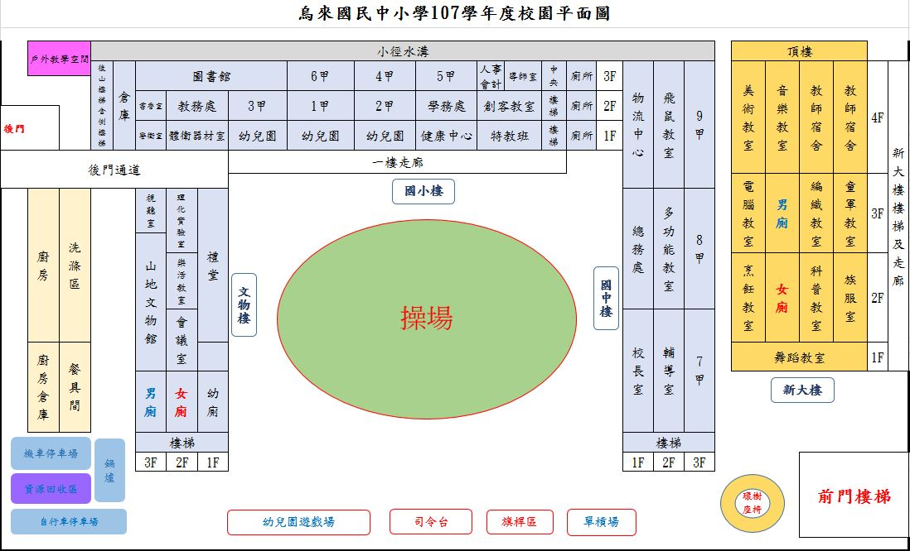
一、校園基本配置圖

二、環境教育相關教學活動推動成效：
(一)校園環境教學成效：培養師生防震防災的危機意識，透過宣導和演習，在緊急事故發生時能即時做到正確的避難反應。
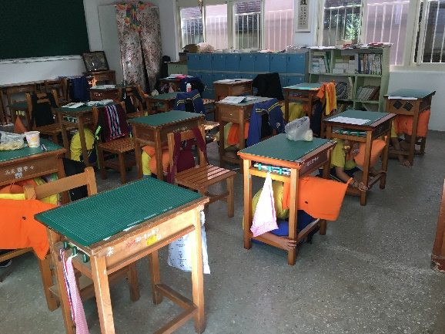  確實做到正確避難姿勢 | 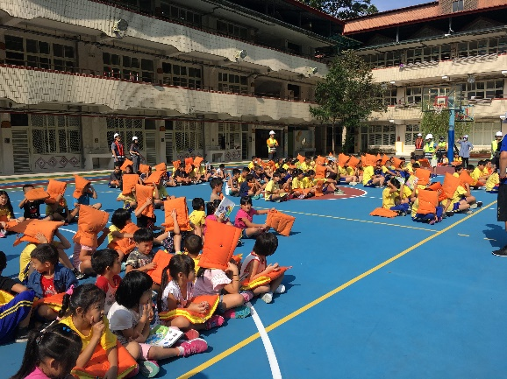  清點人數、安撫學生情緒
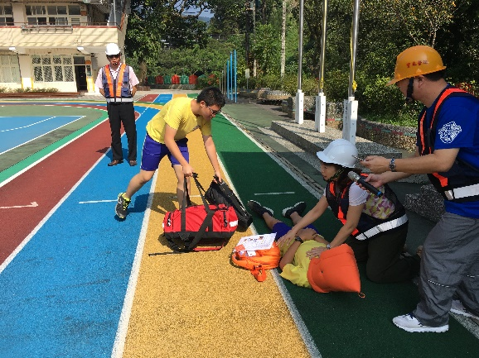  醫護組能及時對傷患做緊急處置 | 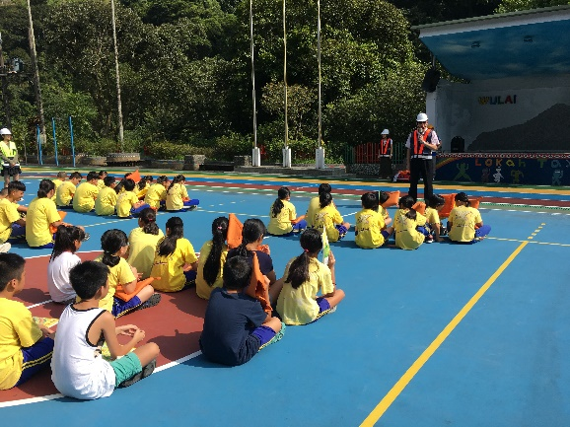  校長總結：強調防災知能的重要性
(二)辦理教師知能研習及學生戶外體驗成效：辦理週三教師研習，從實作激發教師們對於環境教育的想法，並且了解原民文化特色，再深耕至本校學生。學生藉由野外課程體驗，親近並更了解自然生態，培養環境保育觀念。
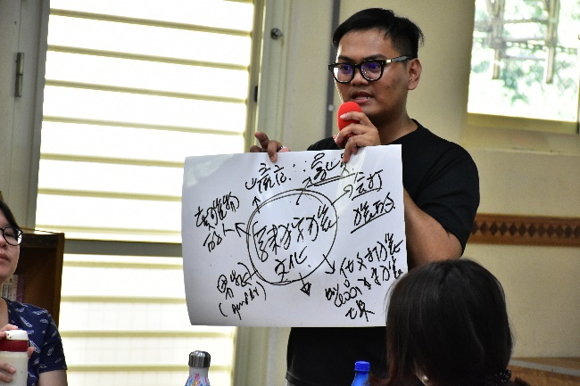  教師研習-如何了解原民文化 | 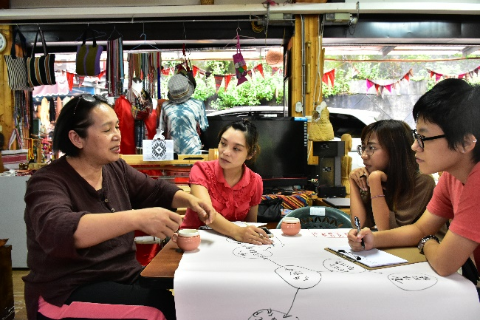  教師研習-深入部落訪談
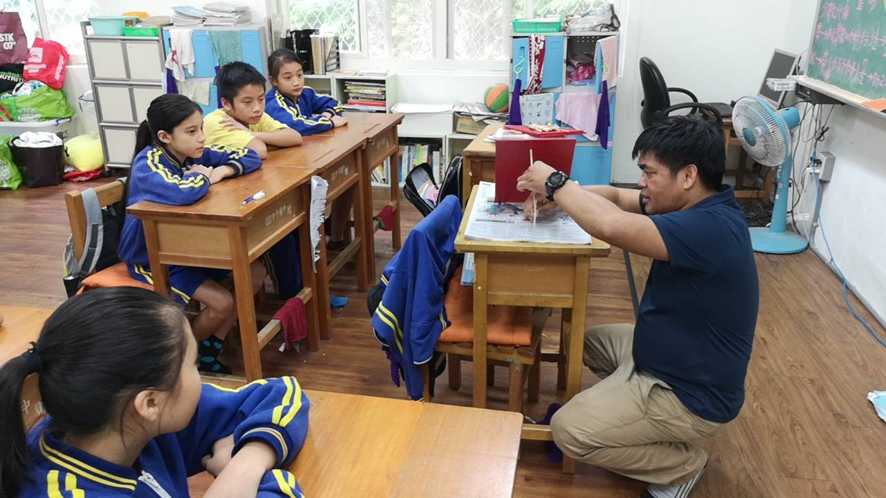  狩獵課程-製作陷阱- | 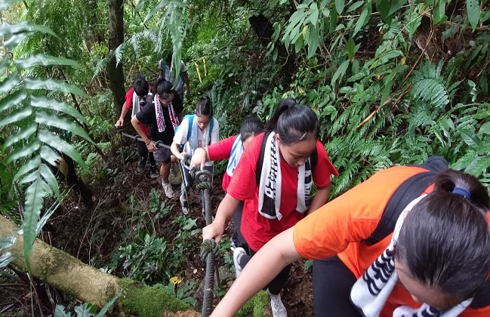  登山活動-親近並愛護山林
(三)環境美化與行動：與烏來清潔隊配合宣導垃圾分類，於平時確實做好資源回收，達到垃圾減量。並且於期末配合國家清潔週，將全校環境做大掃除的工作。另外也帶領學生參與國際淨灘日活動，為環境盡一份心力。
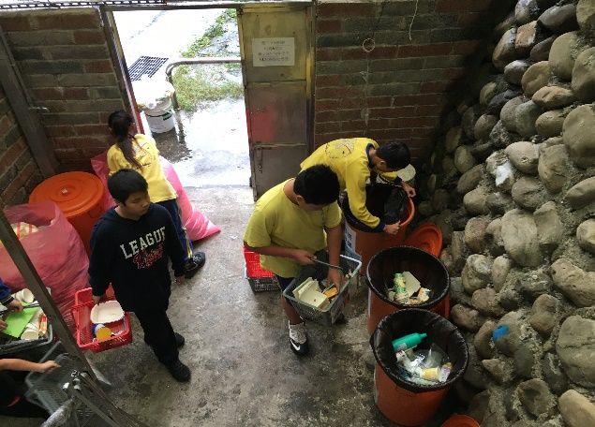  確實做好資源回收 | 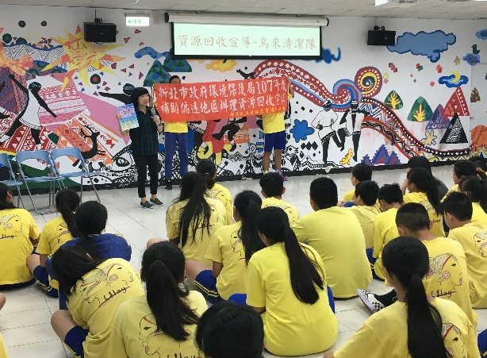  宣導垃圾分類及減量
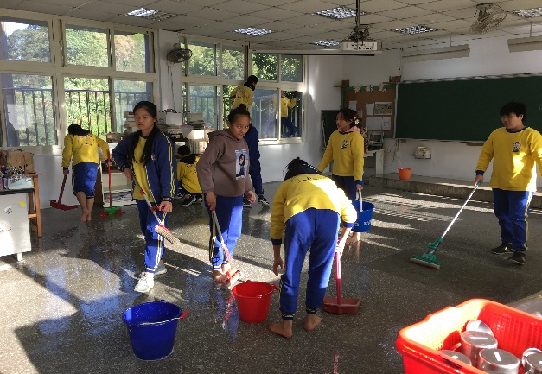  國家清潔週-進行全校大掃除 | 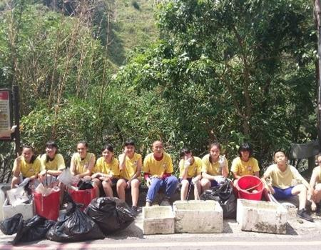  桶後溪淨溪活動
三、環境教育相關議題推動成效：
日期 | 文章標題 | 葉片數
107/03/24 | 一日農夫體驗田中覺活 | 1
107/05/26 | 熊空茶園找茶趣 | 1
107/06/08 | 桶後溪淨溪活動 | 2
107/06/26 | 淡水河走讀教事 | 4
107/10/22-29 | 減塑我行 | 6

